李京波团队简介
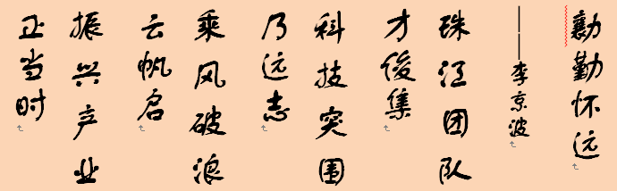
一、半导体芯片与SiC功率器件的大行业背景
SiC基IGBT芯片与功率器件广泛应用于：高铁、新能源汽车、5G通信、国家电网、充电桩等行业。从科技与产业发展的战略层面来看，半导体芯片与集成技术被提到了国家的顶层战略高度。SiC功率器件和IGBT芯片由于其优越的电气性能，在5G高频通信，新能源汽车充电桩，智能电网，动车/高铁动力转换等领域具有重大应用前景。
二、李京波的教育和工作背景
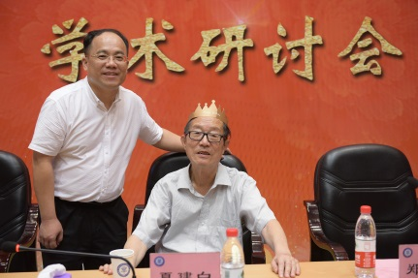
李京波，1998年考入中国科学院半导体研究所攻读博士学位，师从著名半导体学家夏建白院士，2001年获博士学位。2001年至2004年，在美国伯克利劳伦斯国家实验室做博士后；2004年至2007年，于美国再生能源国家实验室任助理研究员。在中国科学院半导体研究所任二级研究员、博导取得的成果。
2007年5月，李京波入选中国科学院“百人计划”，任二级研究员和博士生导师，培养优秀博士生16名，硕士生12名，博士后8名，2012年百人计划终期评估，获评“优秀”，中科院院长白春礼院士为他颁奖。
（3）2019年1月，李京波教授调入华南师范大学工作，任二级教授、博士生导师；同时任半导体科学技术研究院首任院长。
三、李京波教授回国工作后获得的荣誉
2009年获“国家杰出青年基金”；
2016年入选中组部“万人计划”；
2015年获评科技部“中青年科技创新领军人才”荣誉称号；
2010年作为首席专家，主持国家863重点项目“高效氮化物LED芯片关键技术”；
2015年起享受国务院“政府特殊津贴”；
2011年入选浙江省“千人计划”；
2017年入选美国“科睿唯安” 全球“高被引学者”榜单；
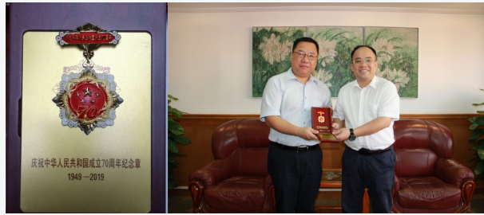
2019年9月李京波教授获由中共中央、国务院、中央军委共同颁发“庆祝中华人民共和国成立70周年”纪念章；
2019年12月27日至12月30日，李京波院长应邀参加了中央党校高层次科技领军人才学习“习近平新时代中国特色社会主义思想”和“加强学风作风建设”专题研修班。
重点介绍最重要的获奖--- 2017年度国家自然科学二等奖获得者（第一完成人）。
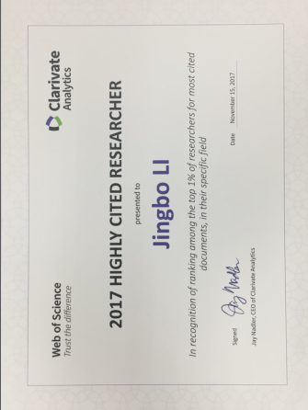
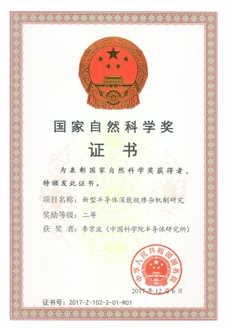
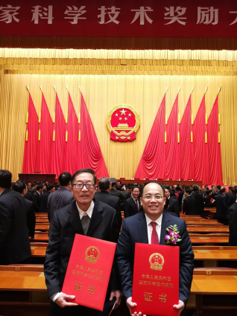
该项目的主要完成人重点围绕宽禁带半导体、二维半导体的能带结构和器件输运性能，系统地研究了几类重要半导体的掺杂机制和性能预测，这些工作对于半导体掺杂技术的发展具有重要的科学价值。项目成果被诺贝尔奖获得者、美国/欧洲科学院院士等作为领域重要进展写入专著，提出多项理论预测被国际一流实验所证实，首次提出多项概念和方法被国际知名学者所采用。8篇代表性论文 SCI他引2357次，其中5篇入选ESI高被引论文榜，获授权国家发明专利6项。这些工作对半导体掺杂理论的发展，对于新一代纳米器件和第三代半导体器件的结构设计以及性能预测起到重要的指导作用。
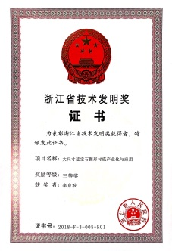
四、领导关注及成果转化
李京波团队不仅在半导体基础研究方面成果显著，在半导体产业化方面也硕果累累。李京波教授的技术成果已为博蓝特半导体股份有限公司累计完成销售收入13亿元，获2018年浙江省技术发明三等奖。
李京波教授科技成果转化方面取得优异成绩，获得多为领导同志的关注和支持。

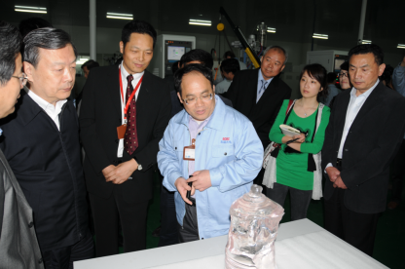
2012年4月19日原浙江省长夏宝龙到东晶电子考察李京波团队的科研成果；

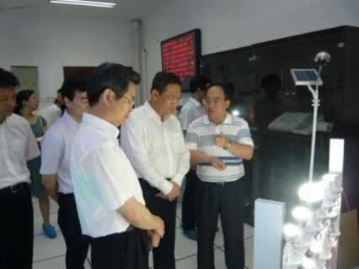
2012年7月4日原浙江省委书记赵洪祝到东晶电子考察；

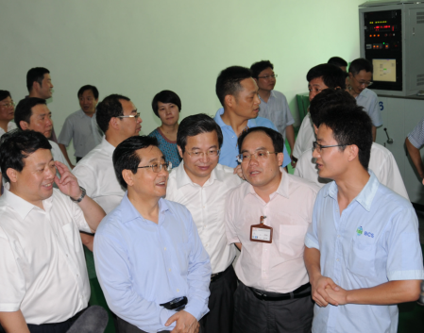
2012年6月20日中央政治局委员、原浙江省长李强在李京波团队指导工作；

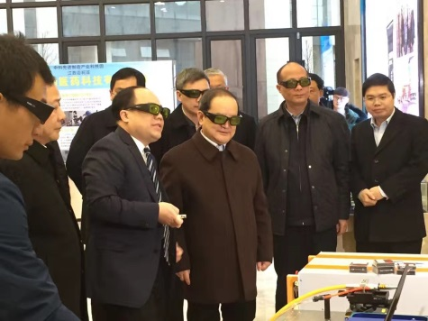
2017年2月22日江西省委书记鹿心社考察李京波团队的产业化成果；

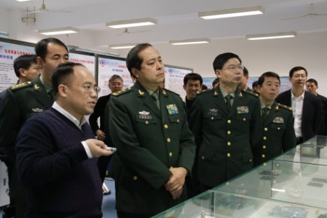
2017年11月27日中央委员杨学军上将到李京波团队指导工作。

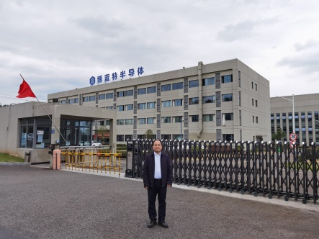
李京波教授于2012年与上市公司东晶电子合作、带领6名博士研究生在浙江省金华市创办的浙江博蓝特半导体科技股份有限公司。在公司创办初期，从设备采购、半导体工艺调试、产品质量检测等环节，李京波教授都亲力亲为，为公司的发展倾注大量心血。博蓝特半导体成功实现了图形化蓝宝石衬底大规模的产业化应用，突破了半导体 LED 芯片背光及高清显示衬底材料关键技术。实现了4英寸图形化蓝宝石衬底 540 万片产能，位列全球第七位，国内排名前三。产品累计销售达 13.9 亿元，上缴税收 3068 万元，利润 9110 万元，新增就业人员 530 人，有效地促进了我国半导体 LED 芯片产业发展。公司总经理刘建哲博士就是李京波教授的学生，目前已经成长为公司掌握核心技术的领军人才。
五、未来产业化产品情况
（一）SiC 的IGBT芯片、第三代半导体功率器件等
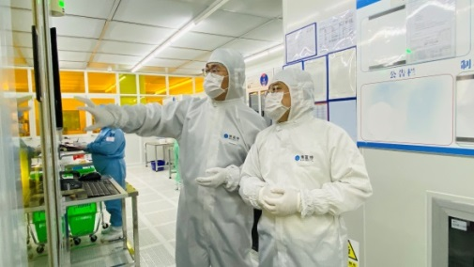
成功研制国内第一批工业化1200V/60 mΩ SiC 的MOSFET功率器件，国内第一个10kV p沟道SiC基IGBT器件。国际上率先将1200 V SiC肖特基二极管其应用到电动汽车充电桩中。成功将SiC外延应用到国网研制的SiC器件和模块中，连接了国内SiC应用产业链。
（二）精密陶瓷电路板
在精密陶瓷电路板领域，李京波团队掌握着国内最先进的半导体芯片封装支架技术，其参与技术指导的珠海晶瓷电子科技有限公司在以氧化铝、氮化铝、氧化锆、氮化硅等材料制作的电路板工艺方面拥有核心技术。其中DPC陶瓷板（直接镀铜 Direct plating copper）采用薄膜工艺的真空溅镀方式镀上薄铜，再以黄光微影工艺完成线路，线径宽度可达到20~50um,且表面平整度高(<0.3um)、线路对位精准度高。避免了常规板料的涨缩、表面平整度差、高制造费用等问题。由于DPC产品具备了线路高精准度与高表面平整度的特性，非常适用于焊线/共晶等接合方式的工艺，能够大幅减少LED产品的导线截面积，同时陶瓷基板的高热导率可有效提升散热效率，开启散热应用行业的发展，由于陶瓷基板散热特色，加上陶瓷基板具有高散热、低热阻、寿命长、耐电压等优点，随着生产技术设备的改良，产品价格加速合理化，进而扩大LED产业的应用领域，如家电产品的指示灯、汽车车灯、路灯及户外大型看板等。陶瓷基板的开发成功，更将成为室内照明和户外亮化产品提供服务，使LED产业未来的市场领域更宽广，核心技术的应用使陶瓷线路板产品在通讯行业、汽车电子、航空航天、大功率半导体模块领域带来新动力。
（三）先进封测半导体材料（包括化学镀钯胶体和离子钯化合物等等）

在先进封测半导体材料方面，李京波教授团队研发了双侧烧结覆铜技术，碳材料掺杂的铜覆体材料和高品质化学镀钯胶体和离子钯化合物，均属国内首创技术，突破了国际上的技术壁垒。（半导体表面处理材料方面一直被国外垄断，以日本上村、田中贵金属、安美特等企业为代表的公司占据几乎整个高端市场，目前团队开发的活化钯系列产品具备与这些公司同等产品的竞争力，将给国内半导体行业带来技术支持，打破垄断。）
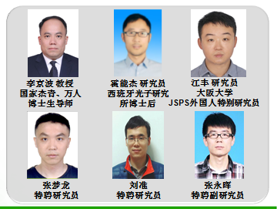
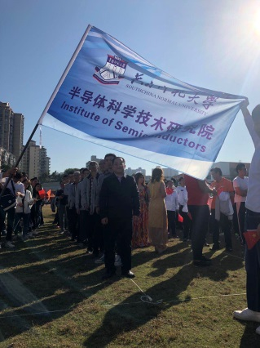
2019年以李京波教授为带头人的团队入选“珠江创新创业团队”，成为团队发展新的起点，在这个伟大的科技创新时代，他们将勇立时代潮头、牢记使命、面向半导体国际前沿领域、把握时代机遇、促进大湾区协调创新，面向国家战略需求，解决若干半导体领域 “卡脖子”难题，为掌握半导体领域核心技术而不懈努力奋斗！

